MALCA-Empfang durch den Bürgermeister der Stadt Wien am So., 23. Mai, um 20 Uhr
im
Heurigenrestaurant „Fuhrgassl-Huber“
Neustift am Walde 68
1190 Wien
Tel. ++43 (0) 1 440 14 05
http://www.fuhrgassl-huber.at/
Geöffnet: Mo–Sa 14–24 Uhr, So u. Feiertag 12–24 Uhr
Gemeinsame Abfahrt um 19.15 Uhr, Treffpunkt um 19 Uhr – am Haupteingang vor der Hauptuniversität Wien.
Öffentliche Verkehrsverbindung:
Mit der Straßenbahn Linie 38 (Richtung Grinzing) (Einstieg bei Station Schottentor, direkt bei der Universität Wien) bis Gatterburggasse, dann mit dem Bus 35A (Richtung Salmannsdorf) bis zur Station Neustift am Walde.

Die letzten Verbindungen:
35 A: Neustift am Walde – Gatterburggasse (12 min.): 23:10 / 23:25 / 23:40 / 23:55
38: Gatterburggasse–Schottentor (15 min.): 23:09 / 23:24 / 23: 39 / 23: 55 / 0:02 / 0:22
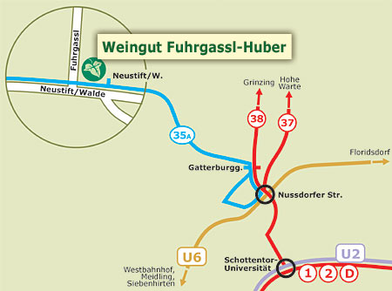

TAXI:
Tel.: 40 100; Tel.: 60 160; Tel.: 31 100

